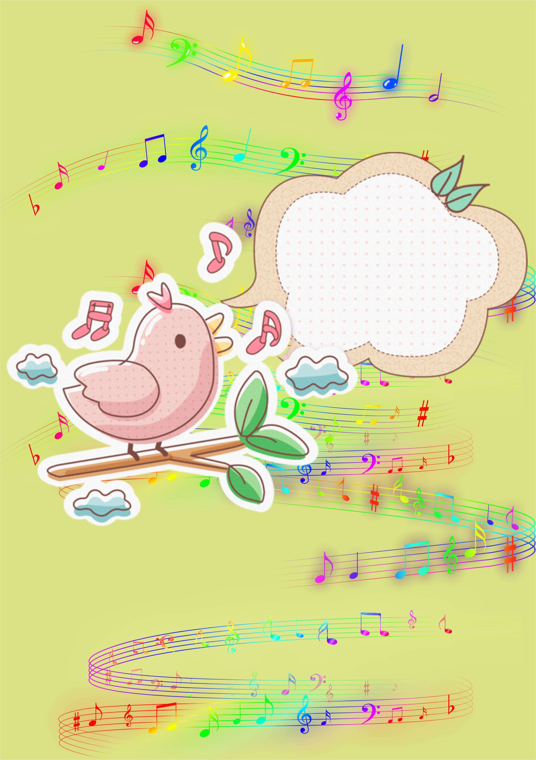


Муниципальное
бюджетное дошкольное
образовательное учреждение
Детский сад № 32

Конспект непосредственной
музыкально – образовательной деятельности
для детей старшего дошкольного возраста
с применением
здоровьесберегающих технологий.

Глазунова И. П.,
Подготовила: музыкальный руководитель
высшей квалификационной
категории

2017 г.

ЦЕЛЬ

Организовать музыкально – оздоровительную работу в ДОУ,
обеспечивающую каждому ребёнку укрепление психического и
физического здоровья, выявления и развития музыкальных и творческих
способностей, формирование привычки к здоровому образу жизни.

ЗАДАЧИ

Оздоровительные | - Уделять внимание профилактике простудных заболеваний.  - Повышать адаптивные возможности детского организма  с помощью здоровьесберегающих технологий.  - Способствовать формированию положительного эмоционального отношения к ценности здоровья.
Образовательные | - Развивать музыкально – творческие способности дошкольников  в различных видах музыкальной деятельности, используя здоровьесберегающие технологии, исходя из возрастных и индивидуальных возможностей каждого ребёнка.  - Воспитывать умение изменять интонационную окраску голоса,  выражая основные чувства.  - Укреплять речевой аппарат с помощью артикуляционной гимнастики, формировать чёткую и правильную дикцию.  - Создавать предметно – развивающую среду и условия для формирования гармоничной, духовно богатой, физически здоровой личности.
Развивающие | - Развивать активные стороны личности каждого ребёнка.  - Развивать способности к самовыражению.  - Формировать коммуникативные навыки.
Воспит - ные | - Воспитывать положительное отношение ребёнка к сверстникам и к самому себе.  - Воспитывать готовность к творческому проявлению, исполнительскую и зрительскую культуру.

1.

СОДЕРЖАНИЕ ОБРАЗОВАТЕЛЬНОЙ ДЕЯТЕЛЬНОСТИ

Дети входят в музыкальный зал и рассаживаются на стульчики.

М. Р. Придумано кем – то просто и мудро:
При встрече здороваться: «Доброе утро!»
Доброе утро – солнцу и птицам. Доброе утро улыбчивым лицам.
И каждый становится добрым, доверчивым…
Пусть доброе утро длится до вечера!
Н. Красильников.

Давайте и мы, ребята, с вами поздороваемся.

Игровое фонопедическое упражнение «ЗДРАВСТВУЙТЕ!»

- Здравствуйте, Лошадки!

- И – го – го! Глиссандо в верхнем регистре.

- Здравствуйте, Козлятки!

- Ме – ме – ме – ме! Глиссандо с грудного регистра вверх.

- Здравствуйте, гусята!

- Га – га – га! Голосовые точки в самом верхнем регистре.

Здравствуйте, утята!

- Кря – кря – кря! Произносить с понижением регистра
до штро - баса.

- Здравствуйте, лягушки!

- Ква – а – а! «Рисовать» голосом динозаврика.

- Здравствуйте, котята!

- Мяу! Мяу! Глиссандо вверх, потом вниз.

- Здравствуйте, ребята!

- Здравствуйте! Пропевание мелодии вниз по трём ступеням
До – мажорного трезвучия.

2.

М. Р. Какие вы молодцы, ребята! А кто у нас шагает дружно в ряд?

Дети. Наш детсадовский отряд!

М. Р. Совершенно верно. Возле стульчиков встаём
и по дорожке все пойдём!

Динамическое упражнение со словами «ПЕРЕКЛИЧКА»

- Кто шагает дружно в ряд?
- Наш детсадовский отряд! Шагают друг за другом
- Раз, два! Раз, два! бодрым шагом.
Наш детсадовский отряд!

- За отрядом кто идёт?
- Это Васька, рыжий кот! Идут на носочках, выполняя руками
Раз «Мяу!» Два «Мяу!» плавные движения «Мягкие лапки»
Это Васька, рыжий кот!

- Кто за Ваською бежит?
- Мышка в гости к нам спешит. Идут на носочках
Раз «Пи - пи!» Два «Пи - пи!» - мелкими шагами
Мышка в гости к нам спешит.

- Кто за ней шагает важно?
- Петя – петушок отважный! «Высокий шаг» с взмахами рук,
«Ку – ка – ре - ку! Ку – ка - ре!» - как крыльями.
Самый важный во дворе!

- Почему сто ног идёт?
- Гусеничка к нам ползёт! Шагают друг за другом мелким
Раз, два, три, четыре пять! дробным шагом – «топотушки»
Ножек нам не сосчитать!

- Друг за дружку зацепитесь Кладут руки «паровозиком» -
В Гусеничку все превратитесь! друг другу на плечи

УПРАЖНЕНИЕ: «Гусеница». муз. В. Агафонникова

Под муз. 1-й части «гусеница» идёт большими шагами, на 2-ю часть –
«топотушками». Ходить согласованно, используя всё пространство зала.

М. Р. А теперь все покружитесь и в лошадок превратитесь!

3.

УПРАЖНЕНИЕ: «Всадники» муз. В. Витлина.

В с т у п л е н и е: дети стоят на месте и «бьют копытом», как лошадки.
О с н о в н а я ч а с т ь: дети скачут галопом врассыпную по залу.
С последним аккордом чётко останавливаются, натянув воображаемый повод,
произносят: «Тпру – у – у!» На повторение музыки – повторить движения.
Совершенствовать движение галопа, развивать чёткость и ловкость движений. Держать подчёркнуто подтянутую осанку.

М. Р. Как лошадки мы скакали, запыхались и устали.
Будем ровненько стоять и дружно носиком дышать!

Комплекс дыхательных упражнений «ПОГРЕЕМСЯ»

По ночам уже мороз - утром носик наш замёрз.

Носик погреем Вдох через нос, шумный выдох в ладошку,
Подышим скорее! которой прикрыто лицо

Отогрели нос, Глубокий вдох через нос, втянуть
А подбородок замёрз! нижнюю губу под верхнюю, длительно
и бесшумно подуть вниз на подбородок

Ладошки тоже погреем- Выдох на ладошки, произнося слог
Дышим веселее! «ФА»

Теперь на стульчики шагаем и заниматься продолжаем!

М. Р. Давайте сказку мы расскажем и ручками её покажем.

Пальчиковая сказка «РУКАВИЧКА»

Из – за леса, из – за гор
Топал дедушка Егор. Дети шлёпают ладошками
Очень он домой спешил – по коленям

Рукавичку обронил. Показать ладони с вытянутым вверх
большим пальцем

Мышка по полю бежала, «Бегают» пальцами одной руки
Рукавичку у видала. по другой руке

- Кто, кто здесь живёт? Стучат правым кулачком
Мышку здесь никто не ждёт? по левой ладошке и наоборот

4.

М. Р. Стала жить – поживать, Хлопки в ладоши
Звонко песни распевать!

Зайка по полю бежал, Жест «Зайчик»
Рукавичку увидал.

- Кто, кто здесь живёт? Стучат правым кулачком
Звонко песенку поёт? по левой ладошке и наоборот

Мышка Зайку пригласила, Зовущий жест обеими руками

Сладким чаем напоила. Руки сложить чашечкой и покачать

Зайка прыг, зайка скок, Жест «Зайчик»

Вкусных пирогов напёк. «Пекут» пирожки

Вот по полю шла лисичка, Мягкие движения кистями рук
Увидала рукавичку.

- Кто, кто здесь живёт? Стучат правым кулачком
Звонко песенку поёт? по левой ладошке и наоборот

И Лисичку пригласили, Зовущий жест обеими руками

Пирожками угостили. «Пекут» пирожки

Стала жить там поживать, Подметающие движения руками
Пол метёлкой подметать. влево, вправо

Мишка по полю гулял, Стучать кулачками по коленям
Рукавичку увидал.

- Кто, кто здесь живёт? Стучат правым кулачком
Звонко песенку поёт? по левой ладошке и наоборот

Звери испугались Сжать пальцы рук в замок
В страхе разбежались! Потрясти кистями рук полукругом

М. Р. Теперь ручки мы положим, отдохнуть им надо тоже.
А будет музыка звучать – её вам надо угадать.

СЛУШАНИЕ: «Мышки» муз. А. Жилинского

Напомнить детям о лёгком, быстром характере пьесы. Спросить у детей что
может делать мышка под такую музыку. Дать детям возможность
пофантазировать. Прочитать стихотворение:

5.

М. Р. Мышки – серые воришки. Сыр нашли в кладовке мышки.
Но не спит хозяйский кот, кот кладовку стережёт.
За подобные делишки может он порвать штанишки.

Прослушать пьесу ещё раз, сопровождая её движениями, изображающими
мышек.

М. Р. Хорошо бы песню спеть, да надо горлышко погреть.
Губки, язычок размять, а потом и запевать.

Артикуляционная гимнастика «АЛФАВИТ»

Нам арбуз большой купили. Улыбнуться, широко открыть рот
Рот пошире мы открыли. и удерживать 5 – 10 сек.

Вот болтают две болтушки – Болтать языком вперёд, назад
Неразлучные подружки по верхней губе: «бл – бл – бл»

Всё варенье мы оближем. Облизать языком верхнюю губу,
Язык к носу тянем ближе. стараясь обнять сразу всю губу.

А вот грибок на тонкой ножке Присосать язык к нёбу и тянуть
Показали мы Антошке. нижнюю челюсть вниз, растягивая
подъязычную связку

Задудела дудочка Губы вытянуть вперёд трубочкой
Губки сделай «трубочкой» и удерживать 5 - 10 с.

Комплекс оздоровительных упражнений для профилактики заболеваний горла «ЛЯГУШКА»

На лесной опушке прыгала лягушка:
-ква – ква –ква – ква! Отрывисто пропеть то вверху, то внизу

То увидит комара:
-З – з – з – з! Произносят звук [З], держа руку на шее

То мохнатого шмеля:
- Ж – ж – ж – ж! Произносят звук [Ж], держа руку на груди

То камыш под камень спрячет: - Ква – а – а! Штро – бас

Потеряет и заплачет: - Ква – а – а! Имитируют плач

6.

М. Р. Ах ты, рёва! Ай – ай – ай! Утрированно проговаривают звуки
Лучше с нами поиграй! Хлопают в ладоши

Ротик приготовили, горлышко погрели –
А теперь все дружно песенку запели!

ПЕСНЯ: «От носика, до хвостика» музыка М. Парцхаладзе

Спеть песню под фонограмму, сопровождая её движениями.

М. Р. Засиделись наши спинки. Пора сделать нам разминку.
Пару выбирайте и на коврик приглашайте.

Комплекс игрового массажа «ВЕСЁЛЫЙ МУЗЫКАНТ»

Я на скрипочке играю Первый ребёнок в паре рисует полоски
на спине другого

Ти – ли – ли, ти – ли – ли! Второй ребёнок в паре рисует
полоски на спине первого

Пляшут зайки на лужайке Держатся за две ручки и прыгают
Ти – ли – ли, ти – ли – ли! подражая зайчикам

Заиграл на балалайке: Первый ребёнок в паре стучит легко
пальчиками по спине второго

Тренди – брень, тренди – брень! Второй ребёнок в паре стучит
легко пальчиками по спине первого

Пляшут зайки на лужайке Держатся за две ручки и прыгают
Целый день, целый день! подражая зайчикам

А теперь на барабане: Первый ребёнок в паре стучит кулачками
по спине второго

Бум – бум – бум! Трам – там – там! Второй ребёнок в паре стучит
кулачками по спине второго

Пляшут зайки на лужайке Держатся за две ручки и прыгают,
Ах какая красота! подражая зайчикам

М. Р. Молодцы! А мне хотелось бы узнать – вы умеете плясать?

Дети. Да!

7.

М. Р. Ну тогда друзья, давайте – по кругу парами вставайте.
Начинается у нас развесёлый перепляс!

ТАНЕЦ: «Отвернись – повернись» Карельская народная мелодия

Напомнить детям движения танца. Исполнить танец под аудиозапись.

М. Р. Полечку сплясали, а поиграть нам не пора ли?

Дети. Пора!

М. Р. Про кота игру мы знаем?

Дети. Да!

М. Р. Сейчас в неё и поиграем!

Речевая игра с движением «КОТ и МЫШИ»

В синей ночи тишь, тишь. Тихо крадутся мелкими шагами
В синей ночи мышь, мышь. Тихо проговаривают слова

Только рыжий кот не спит, Шаги большие, руки – «Лапки»
Рыжик мышку сторожит! Слова проговаривают громко

Рыжик глазки открывает, Стоят на месте, сжимают и разжимают
кулачки растопыривая пальчики

Рыжик хвостиком виляет. Виляют «хвостиком»

Кот проснулся! Вот беда! Говорят громко, грозят пальцем
Разбегайтесь кто куда! Хлопают в ладошки

М. Р. Все немножко покружились – в котов и кошек превратились!

ТАНЕЦ – ИГРА: «Кошачий танец». Рок – н – ролл.

Музыка «А» - «коты и кошки» «точат когти» и шагают по кошачьи по залу
врассыпную.
Музыка «А» (повторение) - «коты и кошки» «ищут мышку». Ходить по залу
врассыпную по кошачьи, периодически оглядываясь на мышку.
Музыка «Б» - «коты и кошки» готовятся к прыжку, виляя хвостом. Прыгают
вперёд и кричат: «Мяу!»

Наблюдать за детской реакцией, выразительностью и эмоциональностью.

8.

М. Р. Пели песни, танцевали – подружила нас игра.
Но часы нам подсказали – в группу всем идти пора!

(поёт) До свидания дети!

Дети. (поют) До – сви – да – ни – я!

М. Р. Зашагали ножки в группу по дорожке.

Дети, выстраиваясь на дорожку, под музыку марша возвращаются в группу.

9.

- Анисимова М. В. Музыка здоровья – программа
музыкального здоровьесберегающего развития
/М. В. Анисимива. – М. : ТЦ Сфера, 2014.

- Арсеневская О. Н. Система музыкально – оздоровительной
работы в детском саду – занятия, игры, упражнения
/О. Н. Арсеневская. – Волгоград: Учитель, 2011.

- Арсеневская О. Н. Музыкально – творческая деятельность
оздоровительной направленности Приключения в
Здравгороде – цикл познавательно – музыкальных занятий
с детьми 5 – 7 лет/ О. Н. Арсеневская. – Волгоград: Учитель, 2015.

- Картушина М. Ю. Конспекты логоритмических занятий
С детьми 6 – 7 лет/М. Ю. Картушина. – М. : ТЦ Сфера, 2008. –
(Логопед в ДОУ).

- Коплунова И. М. Новоскольцева И. А. «Праздник каждый день» /Конспекты музыкальных занятий старшая группа. Программа «Ладушки» Издательство «Композитор Санкт – Петербург», 2008 г.

